override-sample/src/override-sample/override-sample.c
doxygen and doxybook2
Sun, 22 Feb 2026 02:34:14 +0000
目次

ファイル

override-sample/src/override-sample/override-sample.c
override-sample メインプログラム。

Author
c-modenization-kit sample team

Version
1.0.0

Date
2026/02/21

override-sample.c のインクルード依存
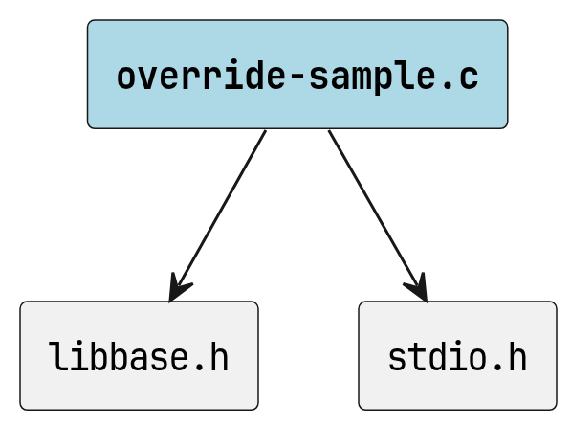
override-sample.c のインクルード依存

Details
libbase の func を呼び出し、オーバーライド機能を示すサンプルプログラムです。

Copyright
Copyright (C) CompanyName, Ltd. 2026. All rights reserved.

関数

main
int main (
void
)
メインエントリポイント。

Return
正常終了時は 0 を返します。

main のコールグラフ
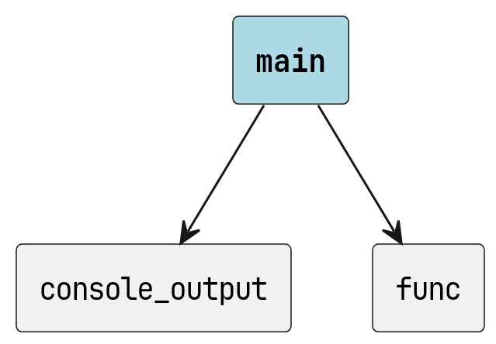
main のコールグラフ

Details
useOverride=0 と useOverride=1 の両パターンで func を呼び出し、
動的ライブラリのオーバーライド機能を示します。

